《并行与分布式计算》实验报告

年级、专业、班级 |  | 2023级计算机科学与技术03 |  |  | 姓名 | 任明明
实验题目 | 实验二 基于OpenMP的快速排序实验
实验时间 | 2026.5.16 |  | 实验地点 | DS1404
实验成绩 |  |  | 实验性质 | √验证性 □设计性 □综合性
教师评价：
□算法/实验过程正确； □源程序/实验内容提交 □程序结构/实验步骤合理；
□实验结果正确； □语法、语义正确； □报告规范；
其他：
评价教师签名：
一、实验目的
- 熟悉OpenMP编程环境，掌握OpenMP接口实现并行编程的基本步骤；
- 掌握OpenMP相关函数以及制导语句的使用方法、变量的作用域；
- 熟悉华为鲲鹏云服务器的使用。
二、实验项目内容
本次实验内容为实现基于OpenMP的快速排序实验，实验环境为华为鲲鹏云服务器，具体实验内容如下：
1.搭建实验环境
请根据文件“华为云服务器资源申请.docx”申请云服务器资源，进行相应的配置，并将实验中的主要过程进行记录。

2.实现基于OpenMP的快速排序算法
请根据文件“实验二：实验手册.docx”完成基于OpenMP的快速排序算法，并记录主要的过程及结果。
- 创建快速排序算法源码
使用OpenMP实现快速排序算法，程序中需要生成随机数据以便进行算法测试，并记录并行算法的运行时间。
- 编译程序
编写好的C++源文件需要编译为可执行文件，UNIX系统下的make工具用于自动处理文件之间的依赖关系，所有的依赖关系都记录在Makefile文本文件中。实验中需要创建Makefile文件，再使用make命令编译程序。
- 运行程序
为了分析并行算法的加速比，需要在相同数据量下多次执行程序。请编写一个shell脚本来执行编译好的程序，得到程序在1-8个线程数量下的运行时间。
- 分析结果
计算OpenMP并行程序的加速比。以线程数为横坐标，运行时间和加速比分别为纵坐标的折线图。试说明并行程序加速比的变化趋势，并简要说明原因。

三、实验过程或算法（源程序）

3.1 实验环境搭建与目录创建
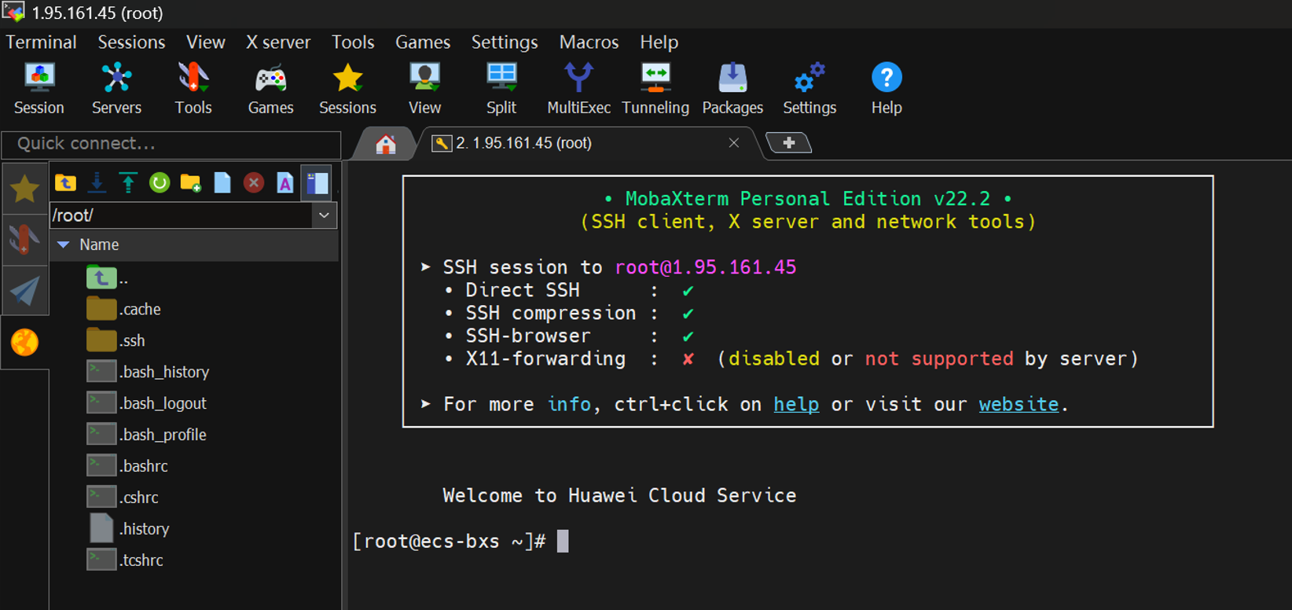
图1 连接到服务器

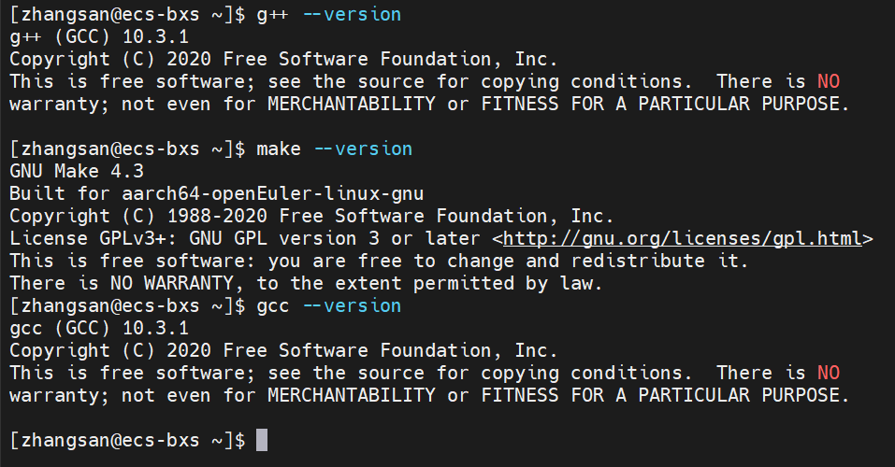
图2 服务器环境检查
本次实验在华为鲲鹏云服务器上进行。以 zhangsan 用户登录后，首先创建用于存放实验文件的目录，并进入该目录：
mkdir /home/zhangsan/quicksort
cd /home/zhangsan/quicksort

3.2 快速排序算法源码（quick_sort.cpp）
在 quicksort 目录下创建 quick_sort.cpp 文件，内容如下：
#include <math.h>
#include <stdio.h>
#include <stdlib.h>
#include <sys/time.h>
#include <time.h>
#include <iostream>
#include "omp.h"
using namespace std;
void QuickSort(int *&array, int len) {
if (len <= 1) return;
int pivot = array[len / 2];
int left_ptr = 0;
int right_ptr = len - 1;
while (left_ptr <= right_ptr) {
while (array[left_ptr] < pivot) left_ptr += 1;
while (array[right_ptr] > pivot) right_ptr -= 1;
if (left_ptr <= right_ptr) {
swap(array[left_ptr], array[right_ptr]);
left_ptr += 1;
right_ptr -= 1;
}
}
int *sub_array[] = {array, &(array[left_ptr])};
int sub_len[] = {right_ptr + 1, len - left_ptr};
#pragma omp task default(none) firstprivate(sub_array, sub_len)
{ QuickSort(sub_array[0], sub_len[0]); }
#pragma omp task default(none) firstprivate(sub_array, sub_len)
{ QuickSort(sub_array[1], sub_len[1]); }
// for (int i = 0; i < 2; i++) QuickSort(sub_array[i], sub_len[i]);
}
int main(int argc, char *argv[]) {
srand(time(NULL));
if (argc != 3) {
cout << "Usage: " << argv[0] << " thread-num array-len\n";
exit(-1);
}
int t = atoi(argv[1]);
int n = atoi(argv[2]);
int *array = new int[n];
omp_set_num_threads(t);
unsigned int seed = 1024;
#pragma omp parallel for
for (int i = 0; i < n; i++) array[i] = rand_r(&seed);
struct timeval start, stop;
gettimeofday(&start, NULL);
#pragma omp parallel default(none) shared(array, n)
{
#pragma omp single nowait
{ QuickSort(array, n); }
}
gettimeofday(&stop, NULL);
double elapse = (stop.tv_sec - start.tv_sec) * 1000 +
(stop.tv_usec - start.tv_usec) / 1000;
cout << elapse << " " << n << endl;
for (int i = 0; i < n - 1; i++) {
if (array[i] > array[i + 1]) {
cerr << "quick sort fails! \n";
break;
}
}
return 0;
}

算法说明：
- 快速排序主体函数 QuickSort：采用经典的“双指针+基准值”原地分区策略。以数组中间元素 array[len / 2] 作为 pivot，通过左右指针向中间扫描并交换逆序元素，最终将数组划分为不大于 pivot 和不大于 pivot 的两部分。分区完成后，递归地对左右两个子数组进行排序。
- OpenMP 任务并行：在 QuickSort 函数中，对左右两个子数组的递归调用前分别使用 #pragma omp task 制导语句，将两个递归排序任务提交到 OpenMP 任务队列中。default(none) 强制要求显式声明所有变量的数据属性，firstprivate(sub_array, sub_len) 确保每个任务拥有子数组指针和长度的私有副本，避免数据竞争。
- 主函数并行控制：main 函数中首先通过 omp_set_num_threads(t) 设置线程数为命令行参数指定的值。随后使用 #pragma omp parallel 创建并行区域，在该区域内通过 #pragma omp single nowait 仅由一个线程启动初始的 QuickSort 调用，避免重复排序；其余线程则从任务队列中领取并执行 task，实现工作窃取式的动态负载均衡。
- 数据生成：通过 #pragma omp parallel for 并行生成包含 n 个随机整数的测试数组，使用 rand_r(&seed) 保证线程安全。
- 结果校验：排序完成后，程序遍历数组检查是否满足升序，若发现逆序则输出错误提示，确保算法正确性。

3.3 Makefile 的编写
创建 Makefile 文件，用于自动管理编译依赖：
CC = g++
CCFLAGS = -I . -O2 -fopenmp
LDFLAGS = # -lopenblas
all: quicksort
quicksort: quick_sort.cpp
${CC} ${CCFLAGS} quick_sort.cpp -o quicksort ${LDFLAGS}
clean:
rm quicksort
其中 -fopenmp 选项指示编译器启用 OpenMP 支持，-O2 开启二级优化以提高程序性能。

3.4 编译程序
在终端执行 make 命令完成编译：
make
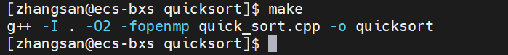
图3 编译完成
编译成功后生成可执行文件 quicksort。

3.5 运行脚本与测试方法
为了系统地比较不同线程数下的性能，编写 run.sh 脚本，固定测试数据规模为 8,000,000：
app=${1}
if [ ${app} = "quicksort" ]; then
./quicksort ${2} 8000000
fi
分别执行以下命令，测试线程数从 1 到 8 的运行结果：
bash run.sh quicksort 1
bash run.sh quicksort 2
bash run.sh quicksort 3
bash run.sh quicksort 4
bash run.sh quicksort 5
bash run.sh quicksort 6
bash run.sh quicksort 7
bash run.sh quicksort 8

四、实验结果及分析和（或）源程序调试过程

4.1 实验运行结果与加速比计算
为全面验证 OpenMP 并行快速排序的加速特性，本实验分别在华为鲲鹏云服务器（2 核）和本地 PC（AMD Ryzen 7 5800H，8 核 16 线程，WSL2 环境）上运行相同程序，测试数据规模均为 8,000,000 个整数。加速比统一按公式 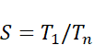 计算。
4.1.1 华为鲲鹏云服务器（2 核）
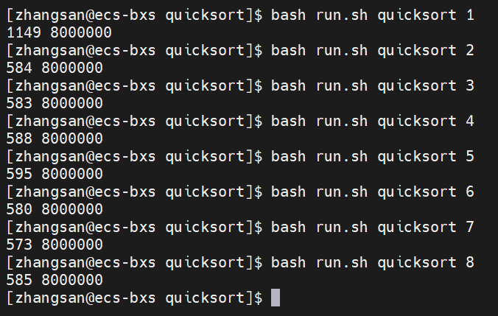
图4 服务器实验运行结果

线程数 | 运行时间 (ms) | 加速比
1 | 1149 | 1.00
2 | 584 | 1.97
3 | 583 | 1.97
4 | 588 | 1.95
5 | 595 | 1.93
6 | 580 | 1.98
7 | 573 | 2.00
8 | 585 | 1.96
4.1.2 本地 PC 补充实验（8 核 16 线程，WSL2）
通过 lscpu 确认本地处理器为 AMD Ryzen 7 5800H，具备 8 个物理核心、16 个逻辑线程（SMT 超线程）。在同一套源码与相同数据规模下测得：
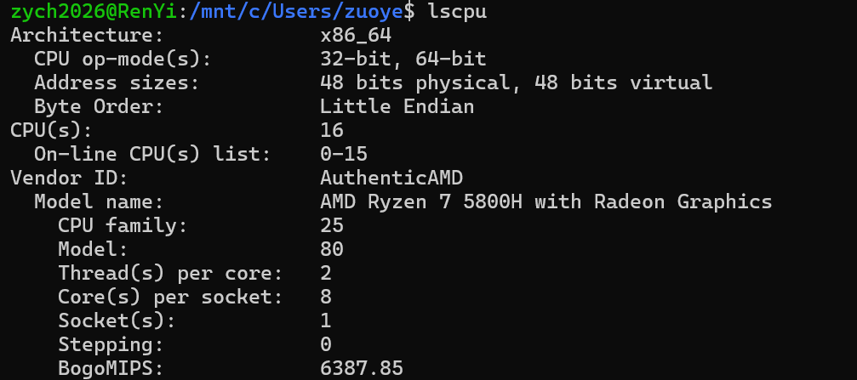
图5 本地处理器规格

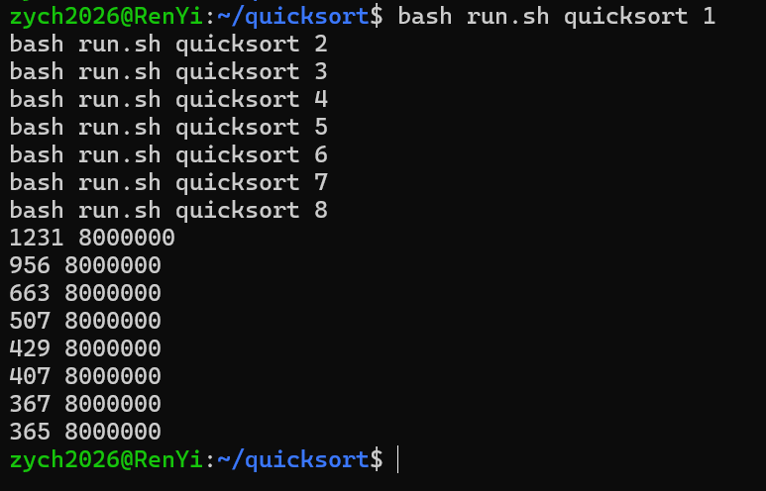
图6 本地实验运行结果

线程数 | 运行时间 (ms) | 加速比
1 | 1231 | 1.00
2 | 956 | 1.29
3 | 663 | 1.86
4 | 507 | 2.43
5 | 429 | 2.87
6 | 407 | 3.02
7 | 367 | 3.35
8 | 365 | 3.37

4.2 结果分析
（1）云服务器环境（2 核）：加速比在 2 线程处饱和
当线程数从 1 增加到 2 时，运行时间从 1149 ms 降至 584 ms，加速比约 1.97，接近理想的 2 倍。这是因为云服务器配备 2 核 CPU，双线程可映射到两个独立物理核心上真正并行执行。
当线程数从 2 继续增加到 8 时，运行时间始终维持在 573~595 ms 区间，加速比稳定在 1.93~2.00 之间，不再提升。原因如下：
- 物理核心资源已耗尽：2 核环境下，超过 2 个线程后无法获得真实并行执行单元，仅能通过时间片轮转共享 2 个核心。
- 调度开销增加：过多的线程导致 OpenMP 运行时和操作系统频繁进行线程切换与任务调度，引入额外开销。
- 符合 Amdahl 定律：快速排序中存在不可并行的串行部分（如分区控制逻辑、任务创建同步），加速比存在上限。
（2）本地 PC 环境（8 核 16 线程）：加速比持续增长但边际递减
本地 PC 在 WSL2 环境中运行相同测试，加速比随线程数增加呈现持续增长但增速明显放缓的趋势：
- 1→2 线程：加速比仅 1.29，未达 2 倍。由于 5800H 支持 SMT（同步多线程），2 个线程可能被调度到同一物理核心的 2 个逻辑线程上，共享执行单元；同时 WSL2 虚拟化层也带来一定调度开销。
- 2→4 线程：加速比从 1.29 提升至 2.43，增长显著。此时开始利用独立的物理核心，真正的并行计算能力得到释放。
- 4→8 线程：加速比从 2.43 提升至 3.37，继续增长但增速放缓。8 线程恰好对应 8 个物理核心（尚未使用超线程的另外 8 个逻辑核心），但受限于：
  - 算法固有串行比例：快速排序的划分操作是原地串行执行的，每一层递归都存在串行瓶颈；
  - 任务调度开销：#pragma omp task 的创建、入队、窃取和同步随递归层级增加而累积；
  - 内存带宽竞争：8 个核心同时读写内存，导致缓存行颠簸和内存带宽成为瓶颈；
  - WSL2 虚拟化开销：运行在 Windows Hyper-V 上的 Linux 子系统存在额外的虚拟化调度成本。
（3）跨环境对比与结论
将两个环境的加速比曲线进行对比，可以观察到明显的差异：
对比维度 | 华为云服务器（2 核） | 本地 PC（8 核）
最佳线程数 | 2（等于物理核心数） | 8（等于物理核心数）
最高加速比 | ~2.00 | ~3.37
超配线程表现 | 2→8 线程基本无变化 | 持续增长但边际递减
主要瓶颈因素 | 物理核心数限制 | 串行比例 + 内存带宽 + 虚拟化
两个环境的实验共同验证了以下结论：
- 加速比的上限由物理核心数和算法串行比例共同决定。即使本地 PC 拥有 8 个物理核心，由于快速排序的递归串行特性和 OpenMP 任务开销，实际加速比也远低于理想值 8。
- 线程数应与物理核心数匹配。云服务器在 2 线程时达到最优，本地 PC 在 8 线程时达到最优（均等于各自物理核心数），继续增加线程无法带来实质收益。
- 超线程（SMT）对计算密集型任务加速有限。本地 PC 1→2 线程的加速比仅为 1.29，说明同一物理核心上的两个逻辑线程无法提供接近 2 倍的性能提升。
因此，在实际使用 OpenMP 进行并行优化时，应首先了解目标平台的物理核心数量，将线程数设置为物理核心数或略高（考虑超线程时的微增益），同时通过增大任务粒度、减少同步频率等手段降低并行开销，才能在多核平台上获得理想的加速效果。

